ESTUDO DE CASO DIRT BIKES – TRABALHO 2

Gislany Raíssa de Azevedo 20201bsi0311
PARTE 1: POLÍTICA DE PRIVACIDADE
A gerência da Dirt Bikes quer garantir que possui políticas e procedimentos para proteger a privacidade dos visitantes de seu site. Você foi solicitado a desenvolver a política de privacidade do site da Dirt Bikes.

1. Quais informações a Dirt Bikes pode descobrir ao rastrear as atividades dos visitantes em seu site? Que valor essas informações forneceriam à empresa?
O gosto pessoal do cliente. Importante no apelo comercial ao monitorar e exibir através da coleta de algoritmos uma experiência customizada de acordo com as preferências de cada visitante.

2. Descreva o que são cookies e como eles funcionam.
Cookies são arquivos de internet que armazenam informações para o usuário que está visitando o site. Geralmente são em formato de texto que não ocupam praticamente espaço nenhum no HD do computador. Os cookies são capazes de registrar endereço de e-mail, histórico de pesquisa, a localidade (onde está havendo a conexão) e até preferencias de pesquisas no Google.

3. Quais são as vantagens de usar cookies para os visitantes da Dirt Bikes e de seus sites? Quais problemas de privacidade eles criam para a Dirt Bikes?
Vantagens: Armazenar endereço de e-mail, pesquisas de produto dentro da loja e localidade.
Desvantagens: Segurança no login e senha que ficam armazenados facilitando o acesso de qualquer pessoa utilizando aquele mesmo dispositivo. Expôr a privacidade do usuário (histórico).

4. Elabore uma declaração de privacidade curta (de duas a três páginas) para o site Dirt Bikes.
Dirt Bikes - USA

Politica de Privacidade
A Dirt Bikes informa sobre a recolha de dados pessoais a usar nosso site. Para garantir que a experiência com nossos produtos e serviços seja satisfatória, recomendamos a leitura cuidadosa da politica de privacidade reproduzida abaixo.
Aplicabilidade e responsável pelo processamento de dados.
Esta Politica de Privacidade é aplicável em todos os sites pertencentes ao grupo Dirt Bikes USA. O responsável, de acordo com o art. 4 Paragrafo 7 regulamento Geral de Proteção de Dados da UE (RGPD) é a Dirt Bikes USA - Carbondale, Colorado.

Os seus direitos
Você tem os seguintes direitos em relação aos seus dados pessoais:
1. Direitos Gerais
Você possui direito a informações, correção, exclusão, limitação de processamento, oposição ao processamento de dados.
2. Direitos de processamento de dados e publicidade direta
Com o intuito de proteger suas informações pessoais, a Dirt Bikes adota ferramentas de proteção À tecnologia da informação de acordo com os critérios pré estabelecidos e mais confiáveis do mercado. Sendo as informações mantidas em sigilo e somente divulgadas após sua autorização.
De acordo com as normas da RGPD, você possui o direito de impedir o tratamento de dados pessoais, a qualquer momento. Além de, se opor ao tratamento dos dados relativos a si com a finalidade de publicidade direta.

Registro de Informação
Você tem a oportunidade de se registrar conosco e criar uma conta cliente. Para o registro, coletamos e armazenamos os seguintes dados:
- Titulo
- Nome
- Sobrenome
- E-mail (nome de utilizador)
- Palavra passe
- País
- Idioma
- Endereço (opcional)
- Data de nascimento (opcional)
OBS: A Dirt Bikes poderá coletar certas informações anônimas sobre sua visita, como: nome do seu provedor de acesso a internet (ISP), o tipo de navegar e sistema operacional utilizado. Além da data e hora de acesso. Essas informações são coletadas e utilizadas para gerar estatísticas com o intuito de realizar melhorias em nosso site.

Sobre o uso de Cookies
Ao utilizar nosso site cookies são armazenados no seu computador. Cookie é um peque no arquivo/identificador de texto que fica armazenado no seu HD com o intuito de auxiliar a prestação de serviços personalizados. Usamos cookies para oferecer uma experiência capaz de lhe causar identificação (personalizado), e para melhor compreender suas preferências.
De acordo com as instruções do desenvolvedor, fica ao seu critério aceitar ou recusar o uso de cookies ao acessar nosso site.

Transmissão e Segurança de Dados
Informamos que a transmissão dos seus dados a terceiros não ocorrerá, somente se houver obrigação legal de fazê-lo, ou se a transferência de dados seja necessária para o desenvolvimento do relacionamento contratual, ou se você tiver previamente consentido a divulgação dos dados.

Política de revisões e atualizações
Informamos que se porventura a Dirt Bikes promover alterações na Politica de Privacidade, tais mudanças serão prontamente publicadas nessa página. Sugerimos que visite periodicamente afim de verificar se alterações foram realizadas.

PARTE 2: BANCO DE DADOS
1. Defina e explique os conceitos de entidades, registros, atributos, chave primária e chave estrangeira.
Entidades: É o identificador usado para representar uma coisa no mundo real, físico ou conceitual.
Atributos: É uma propriedade que descreve um entidade.
Chave Primária: É o identificador único de um registro na tabela.
Chave estrangeira: É quando há um relacionamento entre duas tabelas.

2. Defina banco de dados relacional e explique como ele organiza e armazena as informações. Use como exemplo a modelagem do problema da Dirt Bikes.
Banco de Dados relacional é um banco de dados que modela os dados de uma forma que eles sejam percebidos pelo usuário como tabelas. Ou seja, é um banco de dados que armazena e fornece acesso a pontos de dados relacionados entre si.

3. Projete as tabelas do novo banco de dados da Dirt Bikes especificando quais são os atributos e chaves necessárias para que ele possa armazenar e fornecer as informações para resolver o problema descrito. A figura acima já mostra os atributos principais de cada tabela e você deve criar novos atributos. Para cada tabela, escreva pelo menos 10 registros de exemplo, correspondentes às linhas.
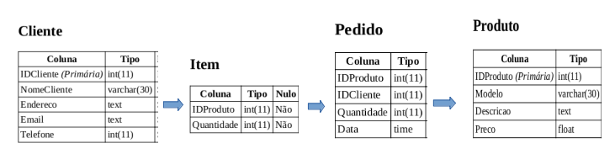
Na Tabela “Cliente” é possível coletar o telefone e o e-mail do cliente além de chave primária na ID do cliente que será único para cada registro. Ou seja, cada cliente terá uma ID única (pode ser o CPF) que inválida o duplo registro ou diferencia os clientes em casos de Homonimia.
A tabela “Item” na variável Quantidade mostra e faz o controle de quantos itens estão disponíveis em estoque.
EXEMPLIFICANDO
1. Cadastro de Clientes:
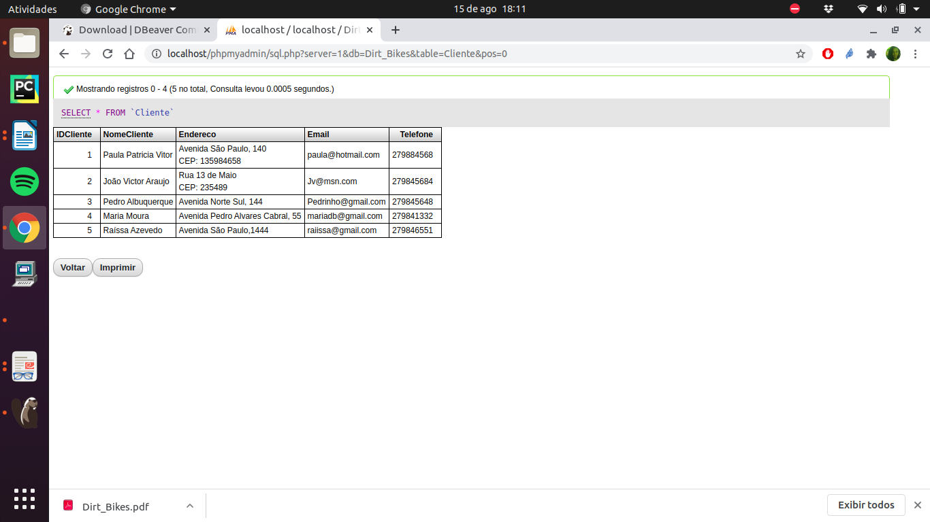

2. Descrição de Produtos e Itens em Estoque:
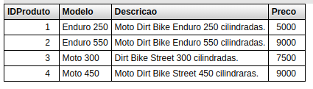

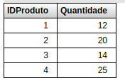

3. Exemplificando Pedidos:
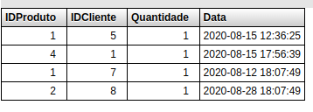

4. Descreva três informações úteis que a Dirt Bikes poderia conseguir com esse novo banco. Mostre exemplos de acordo com os registros que você preencheu nas tabelas no item anterior.
Com o novo banco de Dados a Dirt Bikes, agora pode enviar e-mails com questionários para o cliente, além de fazer o controle de produtos através da ID de registro do cliente.

PARTE 3: REDES E SEGURANÇA
A Administração está preocupada com o fato de os sistemas da Dirt Bikes estarem vulneráveis a quedas de energia, ataques, vírus de computador, desastres naturais ou interrupções nas telecomunicações. Você foi solicitado a realizar uma análise das tecnologias de redes e vulnerabilidades do sistema para a empresa. Dessa forma, responda às seguintes perguntas:
1. Descreva o que é a arquitetura cliente/servidor.
Arquitetura cliente|servidor consiste basicamente em um computador (cliente) ligado a outro (servidor), onde o processamento é dividido entre duas máquinas. Entretanto, a arquitetura cliente|servidor pode abranger camadas múltiplas e complexas denominadas N-camadas ou N-tier, onde a carga de toda a rede é distribuída entre servidores de vários níveis dependendo do tipo de serviço requisitado. Na arquitetura cliente|servidor o cliente é o ponto de entrada (função requisitada) e o servidor é o provedor de serviços.
Ex: Um servidor web exibe uma página da web em resposta a solicitação do cliente.

2. Considerando que a Dirt Bikes hospeda um website em um servidor web, descreva com o máximo de detalhes quais componentes e tecnologias de redes estão envolvidos em todas as etapas da comunicação com este servidor quando um usuário acessa o website da Dirt Bikes usando o navegador do seu notebook que está conectado a uma rede sem fio.
Os componentes e tecnologias que estão envolvidos nas etapas de comunicação de um servidor web, são:
O hardware, sistema operacional, navegador, a torre ou o rack, servidor HTTP (que envia arquivos que compõe o site), servidor FTP (upload e download), servidor de e-mail, servidor de banco de dados.

3. O que você identificaria como os sistemas mais críticos da Dirt Bikes? Qual o impacto na empresa se esses sistemas não funcionarem? Quais sistemas são os mais importantes para fazer backup e restaurar no evento de um desastre?
A falta de um departamento de TI. Além da necessidade da mídia física para armazenamento de dados, empresas como a Dirt Bikes também precisam de um software (próprio ou alugado) para armazenamento, organização e gestão dos dados. Além de contar com essa infraestrutura precisam assegurar a presença de cópias de segurança para um backup se necessário, que geralmente é feito através do MDM (Mobile Device Management) que é um software que permite que o departamento de TI monitore, instale, atualize o software, que é capaz de fazer o backup ou recuperar dados perdidos ou roubados.

4. A sigla OWASP é a abreviação para “Open Web Application Security Project”. Trata-se de uma entidade sem fins lucrativos e com reconhecimento internacional, atuando com foco na colaboração para o fortalecimento da segurança de softwares em todo o mundo. O OWASP mantém uma lista com as 10 falhas de segurança de aplicativos da Web mais perigosas, juntamente com os métodos mais eficazes para lidar com elas::
Selecione duas vulnerabilidades deste documento que podem ter maior impacto no site da Dirt Bikes, justifique sua resposta e indique quais controles podem ser usados para tratar essas vulnerabilidades.
- Exposição de dados sensíveis – O atacante não ataca a criptografia, tendem a roubar chaves, com o intuito de roubar dados do servidor. O ataque é possível devido a geração de chaves, algoritmos criptográficos e protocolos fracos.
Como evitar - Através da encriptação de todos os dados de trânsito, assegurar qu eos algoritmos, protocolos e chaves sejam fortes, criação de truncagentes e tokens, desativação de cache para dados sensíveis, e evitar armazenar dados sensíveis por um longo período (descartar).
- Cross-Site Scripting (XSS) – Essa falha permite que o atacante execute scripts no browser da vítima que pode descaracterizar o site ou redirecionar para outro, com o intuito de roubar credenciais ou encher a máquina da vitima com malwares.
Como evitar – Utilizar frameworks com proteção para XSS, Scaping, codificação de caracteres e utilisar CSP (Content Security Policy).

